AVENANT N°3 à l’AVIS DE COURSE et N° 2 aux INSTRUCTIONS DE COURSES

Avenant à l’avis de course
AC 13 Système de pénalités
Supprimer et remplacer par : “Une infraction aux règles pourra, après instruction, être sanctionnée d’une pénalité en temps.”

L’avenant 2 est supprimé et remplacé par :
Conformément à la règle expérimentale RE21-01 de World sailing, la définition de prendre le départ est modifiée comme suit :
Prendre le départ Un bateau prend le départ quand, sa coque ayant été entièrement du côté pré-départ de la ligne de départ, et s’étant conformé à la règle 30.1 si elle s’applique, une partie quelconque de sa coque coupe la ligne de départ depuis le côté pré-départ vers le côté parcours soit
(a) à ou après son signal de départ, ou
(b) pendant la dernière minute avant son signal de départ.
Quand un bateau prend le départ conformément au point (b) de la définition Prendre le départ, il peut revenir du côté pré-départ de la ligne pour se conformer au point (a) de la définition Prendre le départ, mais, s’il ne le fait pas, la pénalité de départ doit être
24h ajoutées à son temps de course sur l’étape concernée.
Les RCV 30.1 et 30.2 sont remplacées par :
Si les pavillons Z+I ont été envoyés comme signal préparatoire, aucune partie de la coque d’un bateau ne doit se trouver dans le triangle formé par les extrémités de la ligne de départ et la première marque pendant la dernière minute précédant son signal de départ.
- Si un bateau enfreint cette règle et est identifié, il doit recevoir, sans instruction, une pénalité de 12 heures ajoutée à son temps de course. Il doit être pénalisé, même si le départ de la course est redonné, ou si la course est recourue, mais pas si elle est retardée ou annulée avant le signal de départ. Si il est identifié de la même façon lors d’une tentative ultérieure de départ de la même course, il doit recevoir une pénalité supplémentaire de 12 heures ajoutée à son temps de course ;
- Il doit couper un des prolongements de la ligne de départ de sorte que sa coque soit complètement du côté pré-départ de la ligne avant de prendre le départ. S’il revient du côté pré-départ en coupant la ligne sans couper ses extensions, une pénalité de 12h sera ajoutée à son temps de course sur l’étape concernée.

Avenant aux Instructions de course
13.3
Supprimer et remplacer par :
Application de la règle expérimentale RE21-01 telle que décrite dans l’avenant 3 à l’avis de course.
Avec l’envoi du pavillon X, le comité de course pourra informer les bateaux identifiés côté parcours du départ en annonçant leur numéro par VHF sur le canal 77.
L’absence d’information ne pourra donner lieu à demande de réparation. Ceci modifie RCV 62.1(a).

20.3
Lire :
Seul le jeu de voile déclaré au départ peut être utilisé durant l’épreuve. Le remplacement d’une voile en cours d’épreuve doit entraîner une pénalité de 24 heures (règle de classe E-25-a)

Le système de production d’énergie ne peut être modifié durant l’épreuve. Toute modification constatée par le comité technique doit entraîner une pénalité de 24 heures (règle de Classe E-25-b).

ANNEXE 3 - 1ère Etape
14.1 ARRIVEE
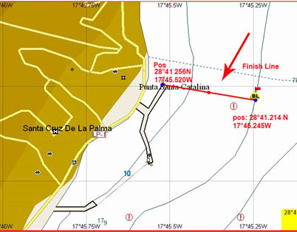
Ligne d’arrivée

Le président du Comité de Course La présidente du Jury

Patrick MAURIN Sylvie HARLE

Affiché le 22/09/2023 à 18h00

